**前端开发手册**

**修改履历**

|  |  |  |
| --- | --- | --- |
| **日期** | **修改人** | **修改信息** |
| **2020/08/27** | **张玉宽** | **V1.0** |
|  |  |  |
|  |  |  |
|  |  |  |
|  |  |  |
|  |  |  |

目录

一、前端架构 3

二、开发工程 3

1、代码管理 3

1.1 代码地址 3

1.2 版本管理 3

2、工程结构 4

2.1 目录结构 4

三、开发规范 5

1、模块化规范 5

2、 命名规范 5

3、代码规范 6

4、视图规范 6

# 一、前端架构

|  |  |
| --- | --- |
| **框架** | Vue(v2.6.10)+Vue-router(v3.0.2)+Vuex(v3.1.0) |
| **构建工具** | Webpack(v4.28.4) |
| **UI框架** | ElementUI(v2.13.0) |
| **css预处理** | Scss |
| **检查工具** | Eslint |

# 二、开发工程

## 1、代码管理

### 1.1 代码地址

地址：[https://github.com/anji-plus/gaea](http://gitlab.anji-allways.com/anji-reus/reus-web-template)

### 1.2 版本管理

|  |  |
| --- | --- |
| **分支** | **说明** |
| master | 主干 |
| dev | 主开发分支 |
| tag-日期-版本 | 备份用分支 |

## 2、工程结构

### 2.1 目录结构

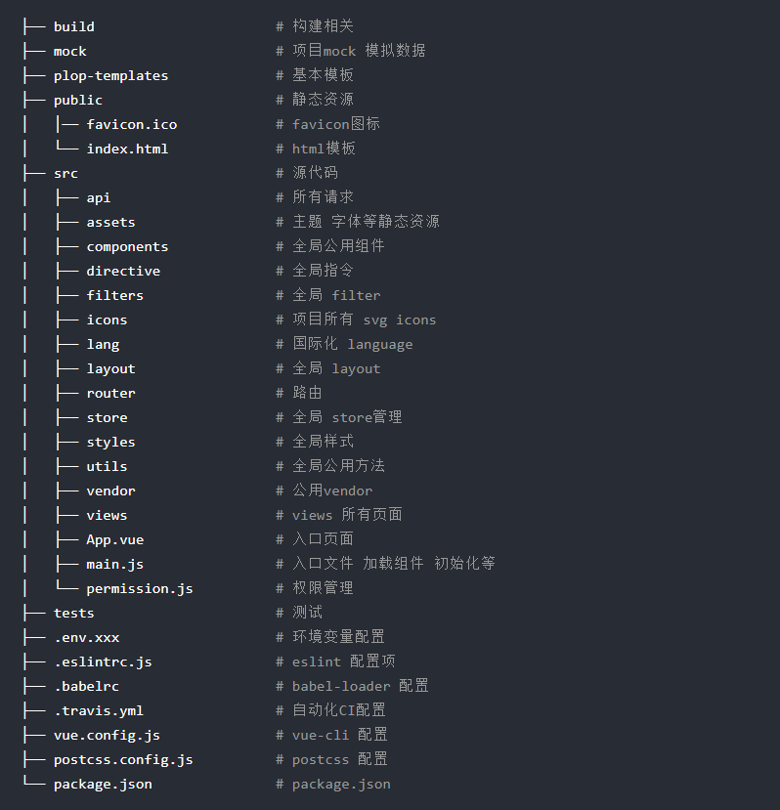

# 三、开发规范

## 1、模块化规范

|  |  |  |
| --- | --- | --- |
| 分类 | 相关文件夹 | 详细说明 |
| 页面文件模块化 | src/views | 1. 每个非页面级菜单对应一个文件夹 2. 每个页面级菜单对应一个.vue文件并放在父级菜单对应的文件夹内 3. 页面拆分出的组件放在与该页面同级的components文件夹内 |
| 接口请求模块化 | src/api | 所有的请求放在src/api文件夹内 |
| 通用组件模块化 | src/components | 每个系统通用组件创建一个文件夹，文件夹内的index.vue文件对应该组件；  如：导出excel文件的公用组件路径为 src/components/UploadExcel/index.vue |
| 通用方法模块化 | src/utils | 系统通用方法放在src/utils文件夹中的处理同类型场景的js文件内 |

## 命名规范

|  |  |
| --- | --- |
| 分类 | 命名规则 |
| 菜单页面文件夹/文件 | 中线命名法 |
| 通用组件文件夹/文件 | 帕斯卡命名法 |
| 自定义类名/属性名 | 下划线命名法 |
| 变量名/方法名 | 驼峰命名法 |
| 路由命名 | 参考页面文件在views文件夹中的相对路径定义路由  如：文件路径为 views/demo/hello-world.vue, 路由path则定义为：/demo/hello-world |
| 接口命名 | 驼峰命名法 |

*所有命名须遵循语义化命规则(结构语义化、业务语义化)

## 3、代码规范

|  |  |
| --- | --- |
| 分类 | 规范 |
| 编码规范 | 1. 尽量少写css，多用ElementUI提供的组件，保证页面风格统一 2. 动画效果尽量用css3实现 3. 少用闭包 4. 使用ES6风格编码 |
| 注释规范 | 1、公共组件使用说明  2、重要函数或者类说明  3、复杂的业务逻辑处理说明  4、特殊情况的代码处理说明,对于代码中特殊用途的变量、存在临界值、函数中使用的hack、使用了某种算法或思路等需要进行注释描述 |

## 4、视图规范

|  |  |
| --- | --- |
| 操作 | 规范 |
| 页面布局 | 查询条件分三列展示，去掉区间时间段组件改为开始-至的方式 |
| 进入页面 | 列表数据不显示,数据页码数为0时不展示分页组件 |
| 点击重置按钮 | 点击重置 需要重置查询条件并且清空列表内数据和页码 |
| 点击导出按钮 | 根据点击导出按钮时的查询条件导出 |
| 关闭弹窗 | 弹窗关闭时若未操作数据，则不刷新主页面列表数据 |
| 表单 | 非input框都需要clearable属性，非input框必须加placeholder属性 |
| 表格 | 表头避免换行 |

* 视图规范可根据各项目要求做整体改动